.

Центр профессионального мастерства по направлению струнные инструменты образовательных учреждений, подведомственных Департаменту культуры города Москвы
Академическое музыкальное училище
при МГК им. П.И.Чайковского
Московский государственный колледж музыкального исполнительства имени Ф.Шопена
VI Московский открытый арфовый фестиваль им.М.П. Мчеделова

к 120-летию со дня рождения выдающегося педагога,
композитора-арфиста М.П. Мчеделова
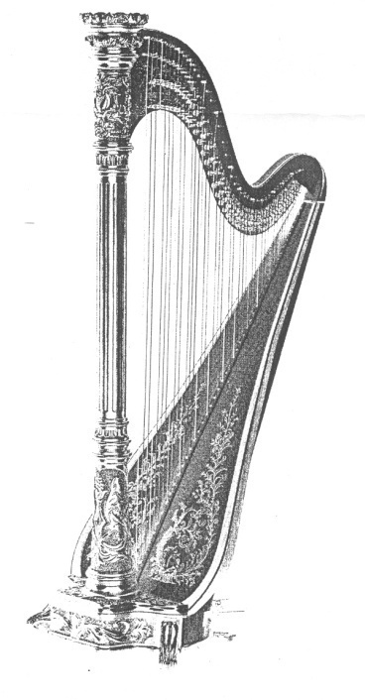

8 февраля 2023 г
I отделение:
1. М. Мчеделов Алёнушка
Исп. Вахромеева Маргарита, 1 кл.
ДМШ при АМУ при МГК им. П.И.Чайковского.
преп. Засл.арт.РФ, доцент Парамонова С.В.
2. И.С.Бах- Ш.Гуно Аве Мария
Исп.Выговская Людмила (скрипка),
ЦМШ -АИИ при МГК им.П.И. Чайковского,
преп.доцент Соколова А.Н.
Тупикова Екатерина, 5 кл (арфа)
ЦМШ -АИИ при МГК им.П.И. Чайковского
преп. Засл.арт. РФ, проф. МГК им. П.И.Чайковского Ильинская Е.Н.
3. А.Цабель У фонтана op.24
Исп. Тупикова Екатерина, 5 кл.
4. Р.Глиэр Концерт для арфы с орк. Финал, 3 часть
Исп. Казакова Василиса, 7 кл. ДМШ при МГКМИ им.Ф.Шопена
преп. Засл.арт.РФ, доцент Парамонова С.В
концертмейстер Нестерова Анастасия
5. М.Глинка Ноктюрн "Разлука"
Исп. Байкова Елена 4 курс, МОБМК им. А.Н.Скрябина
преп. Емельянова Т.В.
6. М. Мчеделов Вариации на тему Паганини
Исп.Моисеева София 2 курс, Муз. училище им.Гнесиных
преп. Засл.деятель искусств, проф. Шамеева Н.Х.
7. Г.Ф.Гендель Concerto grosso № 12, 1 и 2 части (перлож. для дуэта арф Добрецовой Анны).
Исп. Добрецова Анна 5 курс МГК им. П.И.Чайковского
Павлова Дарья 5 курс МГК им. П.И.Чайковского
преп. Засл.арт.РФ, доцент Парамонова С.В.
8.А.Хинастера Концерт для арфы с орк.
Исп.Добрецова Анна 5 курс МГК им. П.И.Чайковского
преп. Засл.арт. РФ, доцент Парамонова С.В.
концертмейстер Лауреат Межд.конкурсов Дургарян Нана

Вступительное слово и ведущая Концерта
Засл. арт. России, доцент МГК им.П.Чайковского Парамонова С.В.

II отделение: В концерте принимает участие Ансамбль гитаристов АМУ при МГК им.П.И. Чайковского
руковод. Дмитриева Н.Н.
1. К.Диттерсдорф Концерт для арфы с орк.1 часть,
Исп. Лысанова Ника, 8 кл , в сопр. ансамбля .
ДМШ при АМУ при МГК им. П.И.Чайковского
преп. Куприянова Н. Ю.
2. М. Гранжани Ария в классическом стиле
Исп. Курлович Ксения, 8 кл., в сопр.ансамбля.
ЦМШ -АИИ при МГК им.П.И. Чайковского,
преп. Засл.арт. РФ, проф. МГК им. П.И.Чайковского Ильинская Е.Н.
3. К.Сальседо Баллада
Исп.Дворецкая Екатерина, 2 курс МГК им. П.И.Чайковского
Преп. . Засл.арт. РФ, проф. МГК им.П.И. Чайковского Ильинская Е.Н.
4. С.Качалин Старое банджо (обр.для двух арф Ильинской Е.Н.)
Исп. Дворецкая Екатерина, 2 курс МГК им. П.И.Чайковского
Уварова Анастасия 3 курс МГК им. П.И.Чайковского
Преп. . Засл.арт. РФ, проф. МГК им. П.И.Чайковского Ильинская Е.Н.
5. Э. Пэриш-Альварс Серенада
Исп. Ставцева Елизавета, солистка Моск.Академ.муз.театра им.К.С.Станиславского и В.И. Немировича-Данченко
6. Ибер Две интерлюдии
Исп.Солисты ансамбля "Студия новой музыки":
Рубинштейн Марина (флейта)
Бурчик Анна (альт)
Алферова Анастасия (арфа),солистка Моск.Академ. муз.театра им. К.С.Станиславского и В.И.Немировича-Данченко
7.Сью Ротштайн Осенние деревья на ветру
Исп. Синилова Ольга
8. М.Ипполитов-Иванов "Вечер в Грузии", музыкальная картина для арфы и духового квартета.
Исп. Зверев Юрий (флейта)
Лауреат Всеросс.и междунар. конкурсов Аветисян Ованес (гобой)
Судьин Павел (кларнет)
Гаянова Ольга (фагот)
Синилова Ольга (арфа)

